Disciplina: CS107 – Introdução ao Pensamento Computacional

Nome: Henrique Marinho Dassi

RA: 172194

**Atividade da aula 6 – Criando um Chatbot**

**Empresa Fictícia:** O Guia.

**Área de Atuação:** Conhecimento geral/Dicionário.

**Produto Vendido:** O Guia do Mochileiro das Galáxias(o próprio chatbot já é o produto).

**Objetivo do Chatbot:** Permitir ao usuário tirar dúvidas sobre o universo criado por Douglas Adams. A intenção é ser uma brincadeira para quem gosta da série de livros “Mochileiro das Galáxias”, assim o chatbot se comporta como se fosse o próprio Guia e oferece ao mochileiro (usuário) as definições de algumas palavras predefinidas. Além disso, outra função do chatbot é a possibilidade do próprio usuário adicionar a si mesmo numa edição futura do Guia.

Para tudo isso, buscou-se nunca perder de vista o humor proposto originalmente por Adams.

**Fluxo de Interação:**

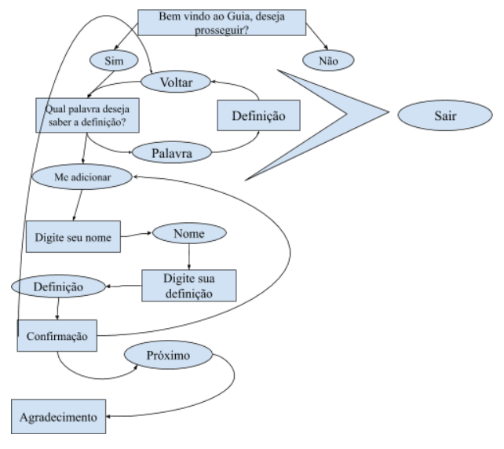

**Legenda do Fluxo de interação:**

Círculos: atitudes do usuário.

Retângulos: atitudes do chatbot.

**Link para Teste:**<https://bot.dialogflow.com/7fc0c6d0-84c2-4f22-8e6d-d4cc3571621c>